flowchart LR
classDef layer fill:#f6f6f6,stroke:#999,stroke-width:1px,color:#111;
classDef infra fill:#eef6ff,stroke:#6aa2ff,stroke-width:1px,color:#111;
classDef core fill:#fff6ea,stroke:#ffb15e,stroke-width:1px,color:#111;
classDef note fill:#f3f3ff,stroke:#8a8aff,stroke-width:1px,color:#111;

%% =====================================================
%% Bootstrap
%% =====================================================
subgraph B["__main__ / bootstrap"]
Main["main()<br/>точка входа"]:::core
end

%% =====================================================
%% Level 1 — Orchestration
%% =====================================================
subgraph L1["Уровень 1 — Оркестрация"]
SyncController["SyncController<br/>(Диспетчер сценария)"]:::core
end

%% =====================================================
%% Level 2 — Services
%% =====================================================
subgraph L2["Уровень 2 — Сервисы (логика)"]
ConfigService["ConfigService<br/>(загрузка конфигурации)"]:::core
SnapshotService["SnapshotService<br/>(снимки репозиториев)"]:::core
DiffPlanner["DiffPlanner<br/>(план изменений)"]:::core
TransferService["TransferService<br/>(скачивание/копирование)"]:::core
StagingService["StagingService<br/>(NEW / OLD)"]:::core
VerifyService["VerifyService<br/>(верификация)"]:::core
SpecificControl["SpecificControl<br/>(контроль версий компонентов)"]:::core
ReportService["ReportService<br/>(итоговый отчет)"]:::core
end

%% =====================================================
%% Level 3 — Infrastructure
%% =====================================================
subgraph L3["Уровень 3 — Инфраструктура"]
LocalFS["LocalFS<br/>(локальная ФС)"]:::infra
FtpClient["FtpClient<br/>(FTP, только чтение)"]:::infra
Loguru["Loguru<br/>(консоль + файл)"]:::note
end

%% =====================================================
%% External systems
%% =====================================================
subgraph EXT["Внешние хранилища"]
FTP[("FTP репозиторий")]:::layer
LOCAL[("Локальный репозиторий")]:::layer
end

%% =====================================================
%% Bootstrap flow
%% =====================================================
Main --> ConfigService
Main --> Loguru
Main --> SyncController

%% =====================================================
%% Orchestration dependencies
%% =====================================================
SyncController --> DiffPlanner
SyncController --> TransferService
SyncController --> VerifyService
SyncController --> SpecificControl
SyncController --> ReportService

%% =====================================================
%% Service dependencies
%% =====================================================
DiffPlanner --> SnapshotService

TransferService --> StagingService
TransferService --> FtpClient
TransferService --> LocalFS
StagingService --> LocalFS

VerifyService --> SnapshotService
SpecificControl --> SnapshotService

SnapshotService --> FtpClient
SnapshotService --> LocalFS

%% =====================================================
%% Infrastructure access
%% =====================================================
FtpClient --> FTP
LocalFS <--> LOCAL

LocalFS <--> LOCAL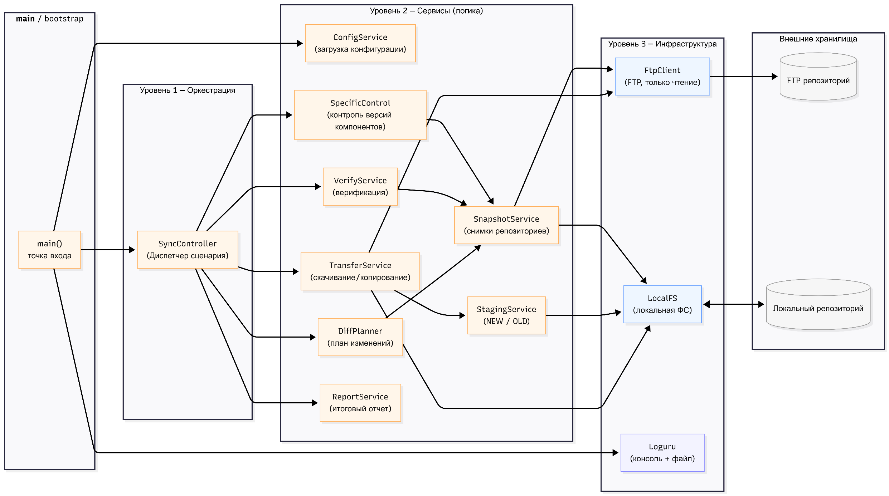

Структура модулей (MVP)
sync_app/
__main__.py
controller.py
config.py
adapters.py
planning.py
staging.py
quality.py
reporting.py
types.py

1) sync_app/main.py
Назначение: точка входа (CLI/запуск по расписанию)
- (функция) main() — собирает зависимости, запускает SyncController.run()
В MVP классы здесь не обязательны.

2) sync_app/controller.py
Назначение: оркестрация шагов (ваша блок-схема целиком)
Класс: SyncController
Методы (MVP):
- run() -> int (0 OK, 1 WARN, 2 FAIL)
- внутри: load config → snapshots → plan → staging → verify → commit → specific control → report

3) sync_app/config.py
Назначение: конфигурация
Класс: Config
Поля (примерно):
- ftp_host, ftp_user, ftp_pass, ftp_root
- local_root
- staging_new, staging_old
- verify_mode (например: size или hash)
- conflict_policy (FAIL/WARN)
Методы:
- @classmethod load(path: str) -> Config

4) sync_app/types.py
Назначение: доменные типы/структуры данных (без логики I/O)
Класс: FileMeta
- path: str
- size: int
- mtime: datetime | None
Класс: RepositorySnapshot
- files: dict[str, FileMeta]
Класс: SyncPlan
- download: list[str]
- update: list[str]
- delete: list[str]
- is_empty() -> bool
Класс: ComponentKey
- component: str (например atlcore__DLL)
- version: int (например 55410)
Класс: ConflictsReport
- conflicts: dict[str, set[int]]
- unparsed: list[str]
- has_conflicts() -> bool

5) sync_app/adapters.py
Назначение: работа с источниками (FTP и локальная ФС) + получение снимков
(базовый) Класс: RepoAdapter
Интерфейс:
- snapshot() -> RepositorySnapshot
- fetch(remote_path: str, dest_path: str) -> None (для FTP; у локалки может быть no-op или копирование)
- delete(path: str) -> None (локально)
- ensure_dirs() -> None
Класс: FtpRepo(RepoAdapter)
Внутри: FTP соединение и операции list/download
Класс: LocalRepo(RepoAdapter)
Внутри: операции ФС: list/move/replace
В MVP можно держать “staging операции” в staging.py, а LocalRepo оставить только для snapshot + базовых ФС операций.

6) sync_app/planning.py
Назначение: сравнение снимков и построение плана
Класс: Planner
- build_plan(remote: RepositorySnapshot, local: RepositorySnapshot) -> SyncPlan
(логика: по size/mtime — MVP; по hash — позже)

7) sync_app/staging.py
Назначение: реализация NEW/OLD (подготовка, применение, коммит, откат)
Класс: StagingManager
Методы (MVP):
- prepare() -> None (создать NEW/OLD, очистка NEW)
- apply(plan: SyncPlan, ftp: FtpRepo) -> None
  - переместить текущие версии в OLD (по затронутым путям)
  - скачать/скопировать изменения в NEW
- commit() -> None (заменить локальный репозиторий данными из NEW)
- rollback() -> None (вернуть из OLD, NEW удалить/пометить)

8) sync_app/quality.py
Назначение: проверки после применения плана + специфичный контроль версий
Класс: Verifier
- verify(plan: SyncPlan, local_repo: LocalRepo) -> bool
  - MVP: наличие + размер (по необходимости)
  - позже: checksum
Класс: ComponentNameParser
- parse(filename: str) -> ComponentKey | None
  - правило: берём stem, rfind("_"), версия = цифры
Класс: ComponentVersionChecker
- check(snapshot: RepositorySnapshot) -> ConflictsReport
  - конфликт если у компонента найдено >1 версии

9) sync_app/reporting.py
Назначение: формирование отчёта (консоль/файл)
Класс: Reporter
- no_changes()
- sync_failed(error: str)
- conflicts(report: ConflictsReport)
- success()

Как это соответствует вашей блок-схеме (коротко)
- “Чтение настроек” → Config.load() (config.py)
- “Получить список FTP/локальный” + “Построить снимок” → FtpRepo.snapshot(), LocalRepo.snapshot() (adapters.py)
- “Сравнить и построить план” → Planner.build_plan() (planning.py)
- “staging NEW/OLD / перенос в OLD / скачать в NEW” → StagingManager.prepare/apply() (staging.py)
- “Верификация OK?” → Verifier.verify() (quality.py)
- “Коммит” → StagingManager.commit() (staging.py)
- “Специфичный контроль: разные версии” → ComponentVersionChecker.check() (quality.py)
- “Отчет” → Reporter.* (reporting.py)
- “Диспетчер” → SyncController.run() (controller.py)

